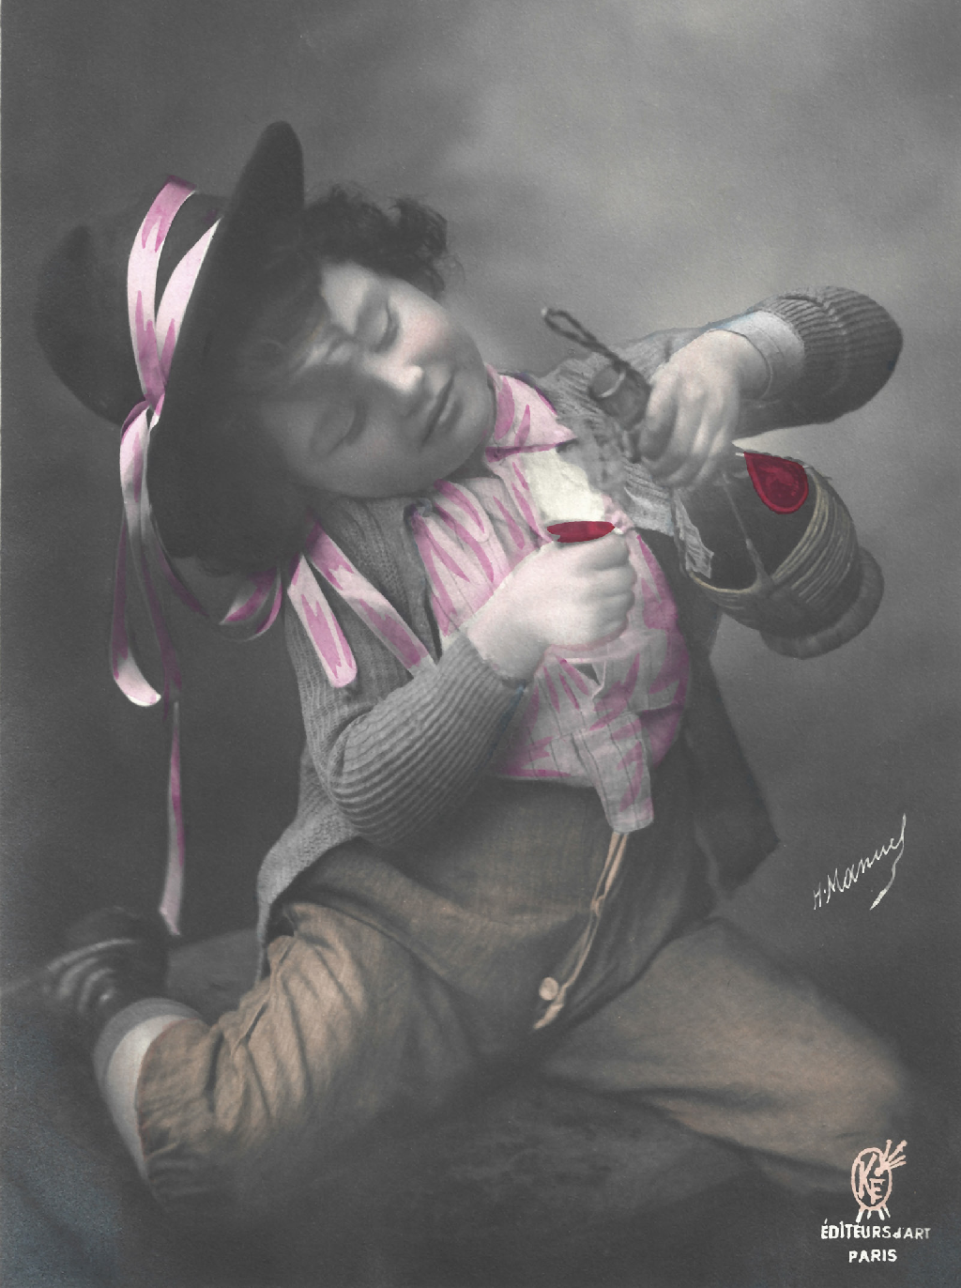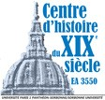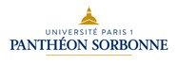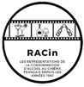

COLLOQUE

ENFANTS

ET ALCOOLS,
IMAGES
ET IMAGINAIRES
Henri Manuel (photographe), sans titre, carte postale, années 1900, collection de V. Afanasyeva.
MARDI 14 MAI
MERCREDI 15 MAI 2024
DE 9 H 30 À 17 H 00
CO-ORGANISÉ PAR LE MUNAÉ ET LE CENTRE D’HISTOIRE DU xixE SIÈCLE (UR 3550 - UNIVERSITÉ PARIS 1), AVEC LE SOUTIEN DU PROJET RACIN

MUSÉE NATIONAL DE L’ÉDUCATION
CENTRE DE RESSOURCES
6, RUE DE BIHOREL – ROUEN
Gratuit/Réservation obligatoire au 02 35 07 66 61 ou munae-reservation@reseau-canope.fr

Plus d’informations sur munae.fr
@MuseeEducation #Munae
Musée national de l’Éducation – Canopé @munae_rouen

OOLS,
GINAIRES

Dans l’optique de la préparation d’une exposition programmée
en 2025 au musée national de l’Éducation (Munaé), cefte rencontre scientifique, co-organisée avec le Centre d’histoire du xlxe siècle (université Paris 1 Panthéon-Sorbonne), avec le soutien du projet RACin, aborde notamment la question de la représentation
de l’alcool dans les médias et l’analyse au prisme de l’enfance, en donnant également la parole à des acteurs de la prévention.

PROGRAMME
MARDI 14 MAI
- h 45 - 10 h 15 Introduction
Mots de bienvenue
Marie Brard (directrice du Munaé) et Sébastien Le Pajolec (maître de conférences au Centre d’histoire du xixe siècle)
Présentation de la rencontre Laurent Trémel, Victoria Afanasyeva, Erwan Pointeau-Lagadec

- h 15 - 12 h 15 « Médiations scientifiques et prévention »
Victoria Afanasyeva (université Paris 1 Panthéon-Sorbonne), Laurent Trémel (Munaé, membre associé du CIRNEF), Kristell Gilbert (Munaé) – Le projet d’exposition du Munaé
« École et alcool » (titre provisoire) ;
Morgane Marivoët et Kieran Sternieri (association L’Arbre des connaissances) ;
Mélody Mulot (association ESI 14) ; Matthieu Panel (association La Boussole).
12 h 15 - 14 h 00 Pause déjeuner

>2<

14 h - 16 h « Alcool, enfants, médias, 2de moitié du XXe siècle »
(modération Laurent Trémel)

Sébastien Le Pajolec (université Paris 1 Panthéon-Sorbonne)
- Les représentations audiovisuelles de l’alcool et de l’enfance, à travers « Les Actualités françaises » et des reportages
des chaînes de télévision, années 1950-1990 ;
Erwan Pointeau-Lagadec (université Paris 1 Panthéon-Sorbonne)
- Enfants, alcool et cinéma : les premiers résultats du projet RACin ;
Victoria Afanasyeva (université Paris 1 Panthéon-Sorbonne)
- Démêler le vrai du faux, le bon du mauvais : les enfants face à l’alcool, années 1970-1980.

16 h 00 - 16 h 15 Pause

16 h 15 - 17 h Communication de Michel Craplet (psychiatre et alcoologue)
– L’ivresse de la Révolution

MERCREDI 15 MAI
9 h 30 - 11 h 30 « Éducation populaire et antialcoolique »
(modération Victoria Afanasyeva)
Carole Christen (université Le Havre Normandie)
- L’éducation populaire et la question sociale au XIXe siècle ;
Nicolas Truffinet (université Paris 1 Panthéon-Sorbonne)
- Des leçons, des concours, des fêtes et des films :
la propagande contre l’alcool dans les écoles en France au début du XXe siècle ;
Audrey Bonvin (université de Fribourg/institut d’études politiques de Paris) – « Vive le lait et vive l’eau,
nous sommes l’Espoir du Berceau ! » Réseaux transnationaux de l’éducation antialcoolique infantile.

- h 45 - 12 h 30 Visite du musée national de l’Éducation, exposition « Pasteur, un cas d’école ? »
au centre d’exposition (185 rue Eau-de-Robec, Rouen).
Sur réservation au 02 35 07 66 61
ou munae-reservation@reseau-canope.fr

- h 30 - 14 h 00 Déjeuner

>3<

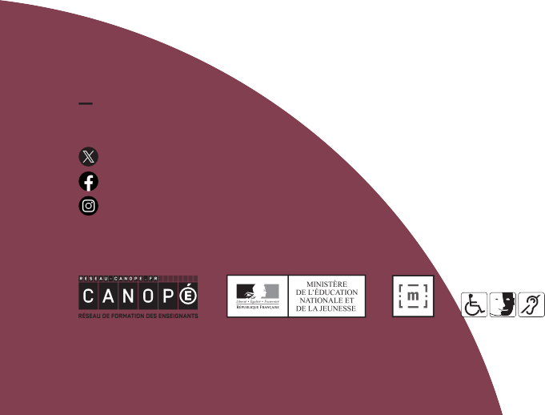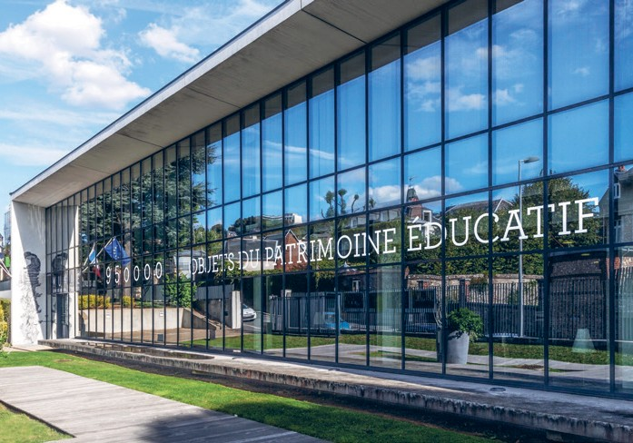

14 h - 16 h « Enfants-consommateurs »
(modération Véronique Nahoum-Grappe)
Laurent Bihl (université Paris 1 Panthéon-Sorbonne)
- « Il aime à rire, il aime à boire » : les représentations du vin, de l’alcool et de l’alcoolisation dans la France de la Troisième République à travers l’image satirique ;
Stéphane Le Bras (université Clermont-Auvergne)
- Les enfants et les vins en France. Premières victimes d’une culture toxique ? (France, fin XIXe, mi-XXe siècle) ;
Mélissa Mialon et Hernando Salcedo (Inserm/EHESP)
- Les enfants comme cible des lobbys de l’alcool.

16 h 00 - 16 h 15 Pause

16 h 15 - 17 h Communication et propos conclusifs
par Véronique Nahoum-Grappe (anthropologue)

MUSÉE NATIONAL DE L’ÉDUCATION CENTRE DE RESSOURCES
6, rue de Bihorel - 76000 Rouen - T. 02 32 08 71 00
Gratuit/Réservation obligatoire au 02 35 07 66 61 ou munae-reservation@reseau-canope.fr

Accès
Bus F1, T4 et 20 : arrêt Beauvoisine Bus F2, T4, 22 et 36 : arrêt Boulingrin
Métro : station Beauvoisine ou Boulingrin À 10 minutes à pied de la gare de Rouen

Plus d’informations sur munae.fr
@MuseeEducation #Munae
© Réseau Canopé – Munaé, 2024
Musée national de l’Éducation – Canopé @munae_rouen
flickr.com/photos/museenationaleducation/

